2023-2024学年高一上学期期末模拟卷（二）
（湘教版（2019））
（考试时间：60分钟 试卷满分：100分）
第Ⅰ卷
一、选择题（本大题共25小题，每小题2分，共50分；请从每小题给出的四个选项中选出正确的一项）
2023年10月26日11时14分，搭载神舟十七号载人飞船的长征二号F遥十七运载火箭在酒泉卫星发射中心发射升空，航天员乘组状态良好，发射取得圆满成功。在空间站工作生活期间，神舟十七号航天员乘组将进行出舱活动，开展空间科学实（试）验，完成舱内外设备安装、调试、维护维修等各项任务。完成下面小题。
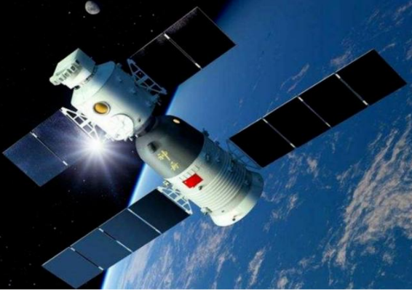
1．航天员所在的空间站所属的天体系统有（ ）
①地月系②太阳系③银河系④河外星系
A．①②③ B．①②④ C．②③④ D．①③④
2．强烈的太阳活动可能会造成空间站与地球通讯中断，原因是（ ）
A．高纬出现极光，影响短波通信 B．干扰地磁稳定，影响轨道运行
C．全球气温升高，阻碍信号传输 D．太阳风强度大，干扰电子设备
〖答 案〗1．A 2．D
〖解 析〗1．根据所学知识可知，神舟十七号空间站应属于地球的人造卫星，属于地月系、太阳系、银河系，①②③正确。河外星系是与银河系同级的天体系统，是银河系以外的所有星系的统称，银河系与河外星系共同组成总星系，因此空间站不属于河外星系，④错误。A正确，BCD错误，故选A。
2．太阳风是从太阳活动射出的带电粒子流。太阳爆发活动喷射的物质和能量到达近地空间后，会扰动地球上空的大气层(电离层)，电离层扰动会影响无线电短波通信，会使电子通信
设备造成不同程度的干扰和破坏，D正确；高纬出现极光不会影响短波通信，A错误；干扰地球磁场稳定，出现磁暴，会影响地球表面，不会影响轨道运行，B错误；全球气温升高不能阻碍信号传输，C错误；故选D。
以珠江流域为代表的中国西南喀斯特地貌区，由于沉积物以及土壤中的重金属高而被广泛关注。有研究证明富含重金属元素的母岩风化对珠江流域的重金属高背景值有极大的贡献。图中的①②③④代表地球的四个圈层。完成下面小题。
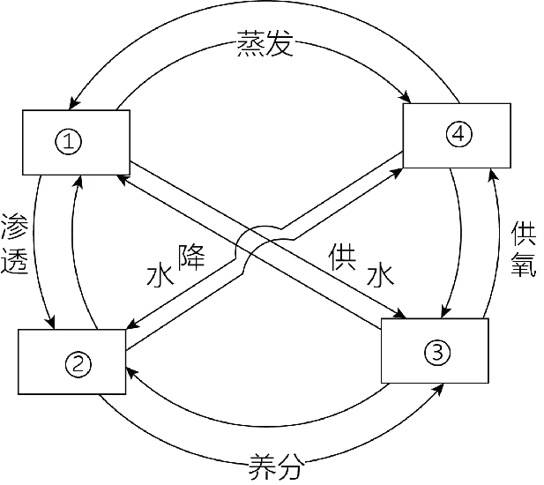
3．重金属元素从母岩进入珠江河水中的迁移路径是（ ）
A．①到④ B．②到① C．②到③ D．④到③
4．重金属在珠江流域的迁移说明（ ）
A．物质循环只在岩石圈内部进行 B．岩石圈是连续而不规则的圈层
C．岩石圈是自然界最活跃的圈层 D．各个圈层之间存在着物质转移
〖答 案〗3．B 4．D
〖解 析〗3．根据图示信息判断①具有供水、渗透作用，为水圈，②供给养分，为岩石圈，③具有供氧功能，为生物圈，④存在降水功能，为大气圈。母岩属于岩石圈，珠江水属于水圈，因此重金属元素从母岩进入珠江河水的迁移路径从岩石圈②到水圈①，B正确，ACD错误。故选B。
4．物质循环在各个圈层都会进行，排除A；水圈是连续而不规则的圈层，排除B；生物圈是自然界最活跃的圈层，排除C；重金属在珠江流域的迁移说明各个圈层之间存在着物质转移，D正确。故选D。
某中学地理探究小组对一地质公园谷地地层进行研究，发现该公园地层基本保持完整，仅有过一次地壳抬升（地层沉积物不连续，沉积间断），未经大的地质变动。下图为该谷地地层分布示意图。完成下面小题。
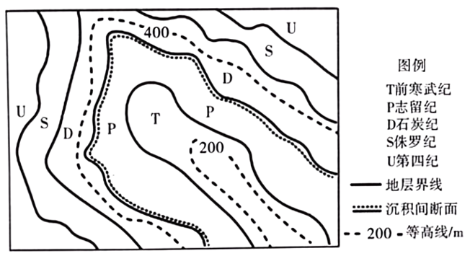
5．图中地层（ ）
A．T的形成时间最晚 B．P与U都形成于古生代
C．D可能存在鱼类化石 D．T→P形成时期地壳抬升
6．U地层形成时期（ ）
A．是地质史上重要的铁矿形成期 B．劳亚古陆形成
C．出现古大西洋和古印度洋 D．开始出现人类
〖答 案〗5．C 6．D
〖祥 解〗5．读图可知，U形成时间最晚，T形成时间最早，A错误；P形成于古生代，U形成于新生代，B错误；D位于古生代，可能存在鱼类化石，C正确；T→P形成时期地壳下沉，以沉积为主，形成沉积岩层，D错误。故选C。
6．读图可知，U地层形成时期是新生代，出现了人类，D正确；太古宙是形成铁矿的重要时期，A错误；古生代劳亚古陆形成，B错误；中生代构造运动强烈，出现古大西洋和古印度洋，C错误。故选D。
峡湾是一种特殊形式的槽谷，为海侵后被淹没的冰川槽谷，是冰川槽谷的一种特殊形式。下图为峡湾地貌形成过程中不同阶段的地形剖面图。据此完成下面小题。
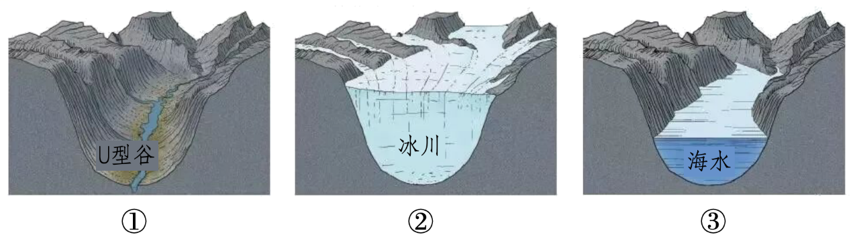
7．能正确演示峡湾地貌形成过程的是（ ）
A．①—②—③ B．②—③—① C．③—①—② D．②—①—③
8．图示峡湾分布地区（ ）
A．多暗河发育，地层不稳 B．海岸破碎，气候湿润
C．横断面呈Ⅴ字形，且越往外海越狭窄 D．两岸地形坡度和缓，利于耕种
〖答 案〗7．D 8．B
〖解 析〗7．峡湾属冰川侵蚀地貌，在冰期时高纬度地区气候寒冷，冰川面积和规模扩大，冰川侵蚀形成槽谷。之后地球进入间冰期，气候转暖，冰川融化，海水侵入原先槽谷形成峡湾。所以发生的先后顺序是②—①—③，故选D。
8．纬度高，水资源以固态形成储存，暗河数量少，A选项错误；海岸破碎，气候湿润，为海水侵入形成峡湾创造条件，B选项正确，峡湾横断面形如“U”字，C错误；冰川下滑刨蚀导致两岸坡度大，不利于耕种，D选项错误，故选B。
桑干河上游流经黄土高原，流经王家湾峡谷段时河道蜿蜒曲折，河床有大量沉积物。两岸是Ⅴ形狭谷叠置于U形宽谷之上的“谷中谷”地貌。下图为“谷中谷”地貌剖面图。完成下面小题。
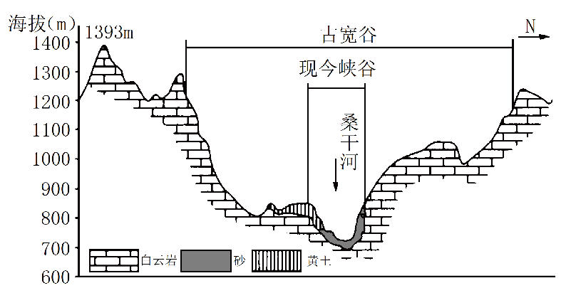
9．推测“谷中谷”的形成过程是（ ）
①早期河流侧蚀作用明显，下蚀较弱，形成宽谷②早期河流堆积作用明显，形成宽谷
③后期河流堆积作用较弱，侧蚀增强，形成狭谷④后期河流下蚀作用增强，形成狭谷
A．①② B．③④ C．②③ D．①④
10．图中黄土形成的外力作用是（ ）
A．流水侵蚀 B．流水堆积 C．风力侵蚀 D．风力堆积
〖答 案〗9．D 10．B
〖解 析〗9．依据材料及所学知识，图示古河谷较宽，呈U形，现今河谷较窄，呈V形，古河谷形成时间早，是因为早期河流下蚀作用弱，侧蚀作用强，河谷不断拓宽，下切作用不强，形成宽谷，①对，排除②；后期河流流速加快，下蚀作用强，加深河道，形成窄谷，排除③，④对，综上所述，排除ABC。故选D。
10．材料中有“桑干河流经王家湾峡谷段时河道蜿蜒曲折，河床有大量沉积物”可知，黄土分布在河谷地区，为河流堆积地貌，排除ACD。故选B。
甲烷气体对地面长波辐射的吸收能力是二氧化碳的26倍。研究发现，北冰洋中冻结的甲烷沉积物已开始释放气体，目前这些气体大部分溶于水中，正在缓慢向大气排放。下图示意北极地区大气受热过程。据此完成下面小题。
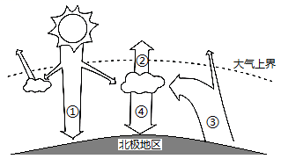
11．大气热量的直接来源是（ ）
A．① B．② C．③ D．④
12．该现象对北极地区气温的影响及其原理分别是（ ）
A．气温降低，①减弱 B．气温降低，②增强
C．气温升高，③减弱 D．气温升高，④增强
13．该现象影响最明显的季节是（ ）
A．春季 B．夏季 C．秋季 D．冬季
〖答 案〗11．C 12．D 13．B
〖解 析〗11．大气热量的直接来源是地面辐射；图中①是到达地面的太阳辐射，②是大气辐射，③是地面辐射，④是大气逆辐射，故C正确，ABD错误。故选C。
12．甲烷属于温室气体，大气中甲烷含量增加，大气对地面辐射的吸收增多，气温升高，AB错误；大气温度升高，大气辐射②、大气逆辐射④增强，对到达地面的太阳辐射①、地面辐射③影响不大，D正确，C错误。故选D。
13．据材料“北冰洋中冻结的甲烷沉积物已开始释放气体，目前这些气体大部分溶于水中，正在缓慢向大气排放”可知，气温越高，越有利于冻结的甲烷沉积物向大气释放甲烷气体，夏季气温最高，释放的甲烷气体最多，该现象影响最明显，B正确，春季、秋季、冬季气温低于夏季，该现象不如夏季明显，ACD错误。故选B。

湖陆风是在较大水域和陆地之间形成的以24小时为周期的地方性天气现象。江西省上饶市鄱阳县位于鄱阳湖的一侧，下图为鄱阳县逐时湖陆风风速距平（距平是某一系列数值中的某一数值与平均值的差）变化曲线图。据此完成下面小题。
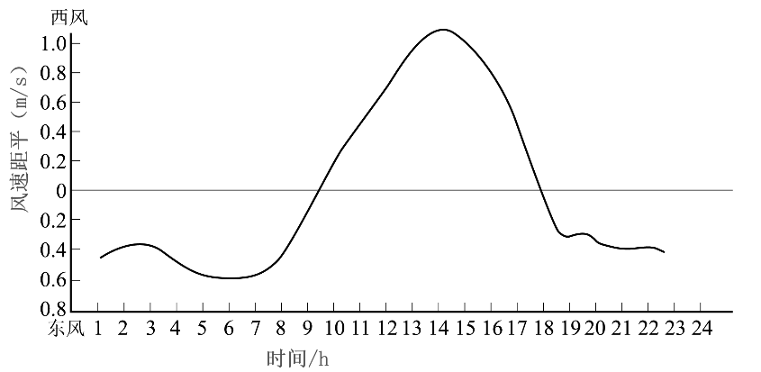
14．鄱阳县湖风最大的时段出现在（ ）
A．5～7时 B．9～10时 C．14～15时 D．17～19时
15．鄱阳县位于鄱阳湖的（ ）
A．东侧 B．南侧 C．西侧 D．北侧
16．随着鄱阳县城市规模的不断扩大，城市热岛效应增强，湖陆风强度也发生变化。具体表现为（ ）
①湖风增强②湖风减弱③陆风增强④陆风减弱
A．①③ B．①④ C．②③ D．②④
〖答 案〗14．C 15．A 16．B
〖解 析〗14．根据所学知识可知，白天盛行湖风，夜晚盛行陆风。结合图示，湖风为西风，陆风为东风。风速距平值越大，说明风速越大。因此鄱阳县湖风最大的时段出现在14～15时，C正确，ABD错误。故选C。
15．根据上题可知，鄱阳县的湖风为西风，陆风为东风，由此可判断鄱阳县位于鄱阳湖的东侧，A正确，BCD错误。故选A。
16．如果鄱阳县城市热岛效应增强，城市气温更高，会使白天湖陆的温差变大，陆地形成的低压增强，湖风增强；而夜间城市气温更高，会使夜晚湖陆的温差变小，陆地形成的高压减弱，陆风减弱，因此①④正确，②③错误。故B正确，ACD错误。故选B。
行走在福建平潭岛海岸会发现潮间带上分布着一道又一道弧形石堤—石沪（下图），石沪是古代人利用海水运动将鱼群困在石墙内的捕鱼设施。据此完成下面小题。
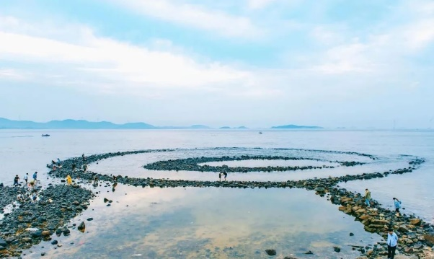
17．石沪捕鱼主要利用（ ）
A．潮汐 B．海浪 C．洋流 D．海陆风
18．仅考虑海水运动，下列日期石沪捕鱼量最多的可能是（ ）
A．农历初一 B．农历初八 C．农历二十 D．农历二十五
〖答 案〗17．A 18．A
〖解 析〗17．根据题意可得，石沪是修建在潮间带（最高潮位和最低潮位间的海岸），因此是利用潮汐来捕鱼的古老设施。利用海水涨潮时会淹覆石墙顶部并且带来鱼群，退潮时海水流走而鱼群便会困在石墙内。故A正确；海陆风不具有帮助捕鱼的功能，故排除D；洋流和波浪对近海地区影响较小，故排除BC。选择A。
18．根据所学知识可知，不论那种潮汐类型，在农历每月初一、十五以后两三天内，各要发生一次潮差最大的大潮，那时潮水涨得最高，落得最低，故选A。
海水盐度与冰点（水的凝固点温度）呈负相关。读“哈得孙湾区域图”,据此完成下面小题。
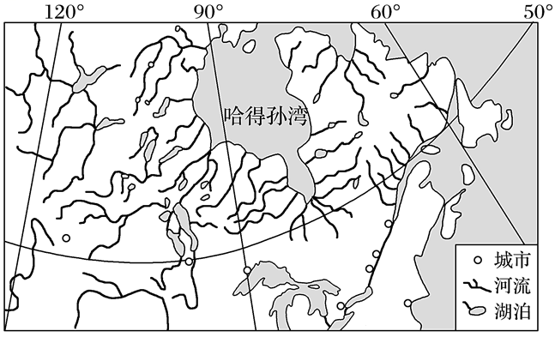
19．哈德孙湾海水盐度比同纬度其他海区低的主要影响因素是（ ）
①太阳辐射②入海径流③海区封闭程度④结冰与融冰
A．①② B．②③ C．②④ D．③④
20．关于哈德孙湾海区的叙述,正确的是（ ）
A．表层盐度自北向南降低 B．全年通航时间较同纬度海区长
C．表层盐度夏季较冬季高 D．开始融冰时间较同纬度海区早
〖答 案〗19．B 20．A
〖解 析〗19．注意同纬度其他海区，所以太阳辐射差异不大，①错。读图可知，哈德孙湾有众多陆地河流注入，陆地淡水河流注入稀释了海水的盐度，同时，哈得孙湾海域相对封闭，与外界盐度相对较高海区的海水交换较弱，所以海水盐度比同纬度其他海区偏低，②③正确。同纬度其它海区也存在结冰和融冰过程，所以结冰与融冰不是导致该海域盐度比同纬度其它海区低的影响因素，④错。故选B。
20．南部河流注入更多，对海水的稀释作用更强，表层盐度自北向南降低，A对。海水盐度与冰点呈负相关，该海域盐度低，所以冰点高，开始结冰的时间较同纬度其它海区更早，冰面消融的时间较同纬度其它海区更晚，封冻期更长，全年通航时间比同纬度其它海区更短，BD错。区域河流夏季径流量较大，注入哈德孙湾的淡水更多，表层盐度夏季较冬季低，C错。故选A。
原产于澳大利亚、巴布新几内亚等地的桉树是世界上长得最快的树种，高可达数十米，吸水吸肥力强，树干的下部基本没有树枝，树冠高高在上。桉树种子外壳坚硬，树皮坚硬厚实，每年最外层的树皮会枯萎脱落堆积在根部（脱落的树叶和树皮中含有大量油脂以及酚类化合物、桉树脑等抑制微生物生长的物质）。据此完成下面小题。
21．桉树树皮脱落多的季节当地（ ）
A．光照更强 B．雨水充足 C．风力强劲 D．气候严寒
22．桉树下凋落物丰富，主要是因为（ ）
A．林下光照不充足 B．凋落物不易分解
C．林下通风条件差 D．凋落物含水量大
23．森林火灾发生后，桉树种群优势更突出，其原因可能是（ ）
A．其他树种全部枯死 B．大火利于种子萌发
C．林区病虫害加剧 D．林下土壤养分减少
〖答 案〗21．B 22．B 23．B
〖解 析〗21．根据所学知识，桉树原产地常年热量充足，雨水充沛的季节木质部生长快，老的树皮会被胀裂脱落，B正确；光照更强、风力强劲、 气候严寒的条件下桉树生长的速度没有雨水充沛的季节快，树皮不易脱落，排除ACD；故选B。

22．根据所学知识，桉树下凋落物中含有大量抑制微生物生长的物质，堆积的树皮和枯枝落叶不易被微生物分解，故凋落物丰富，B正确；林下光照不充足、林下通风条件差、凋落物含水量大的情况下凋落物不易分解，故凋落物不易分解是主要原因，排除ACD；故选B。
23．根据所学知识，桉树种子外壳坚硬，需要较长时间腐烂裂开，种子才能自然萌发，森林大火带来的高温正好能让种子的外壳爆裂，使其得以快速萌发，导致桉树的占比提高，其种群优势更突出，B正确；其他树种全部枯死、林区病虫害加剧、林下土壤养分减少不利于桉树生长，排除ACD；故选B。
陕西渭北旱塬区地处陕北丘陵沟壑区的南部、关中平原的北部。其海拔为600～1300m,位于黄土高原地势较平坦的部分，是陕西第二粮仓。当地大力推广春播玉米（生长期为120天左右）与冬小麦种植，并将秸秆覆盖、表土作业的模式（如图）向全国推广。完成下面小题。
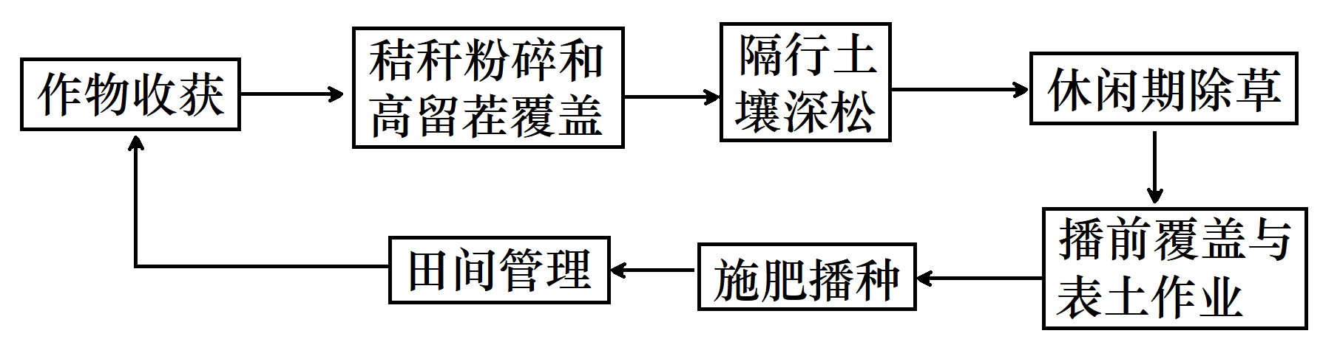
24．作物收获后秸秆粉碎或高留茬覆盖的主要目的是（ ）
A．增大温差 B．快速增加肥力 C．抑制杂草 D．蓄水保墒
25．与传统的深翻播种相比，表土作业可（ ）
①保护土壤，减轻水土流失②增大土壤孔隙，避免滋生病虫害③减少劳动量④降低土地生产效率
A．①③ B．①④ C．②③ D．②④
〖答 案〗24．D 25．A
〖解 析〗24．陕西渭北旱塬区为旱作农业，水分条件最关键。春播玉米生长期为4个月左右，收获季应在夏季，将秸秆粉碎或高留茬覆盖，白天可阻挡太阳辐射，降低地表温度，防止水分蒸发，起到蓄水保墒的作用，D正确；白天可阻挡太阳辐射，降低地温，夜晚可阻挡地表辐射，缩小温差，A错误；覆盖的麦秸刚刚收获尚未腐烂，可保持土壤肥力，短时内不能增加土壤肥力，B错误；地表均匀覆盖麦秸，地表缺少光照，能抑制杂草生长，但并非主要目的，C错误。故选D。

25．与传统的深翻播种相比，表土作业避免了土壤翻动，可保护土壤，减轻水土流失；表土作业不利于土壤孔隙增大，地表覆盖物带有细菌的前茬，容易滋生病虫害；表土作业可节约劳动力，表土作业不深翻，可省工省时，提高土地生产效率。①③正确，②④错误，故选A。
第Ⅱ卷
二、综合题：本题共3小题，共50分。
26．阅读图文材料，完成下列要求。（18分）
在湿润半湿润地区，常常会出现总体面积较小的沙漠，与周围环境对比反差强烈，被冠上“天漠”、“飞来的沙漠”等称号。雅鲁藏布江米林卧龙爬升沙丘地处西藏高原东南部，受高原温带丰湿润季风气候影响，该地区夏狄季节降水丰富，冬春季节降水少，多大风天气，大风经过江面容易形成涡旋上升气流。下图为米林卧龙爬升沙丘剖面图。
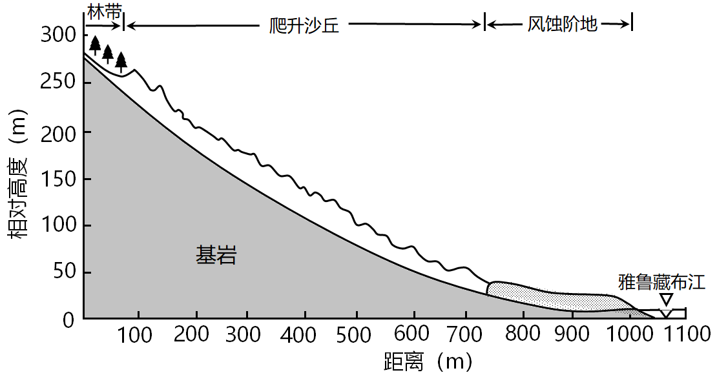
（1）分析米林卧龙沙丘沙的来源。（4分）

（2）说出米林卧龙沙丘形成的外力作用及形成过程。（6分）

（3）说明米林卧龙沙丘迎风坡从底部到顶部沙子颗粒大小如何变化，并分析原因。（8分）

〖答 案〗（1）周边河流携带的泥沙淤积形成河漫滩和沙洲，冬春季节河流水位低，河滩和沙洲裸露。
（2）风力沉积作用。形成过程：冬春季节降水少，植被稀少，强劲的冬季风经过江面受阻较少，气流携带河漫滩和沙洲上的沙粒，受到地形与植被阻挡，在山前堆积形成沙丘。
（3）底部沙子颗粒较大，顶部颗粒小。原因：米林卧龙沙丘主要受风力作用形成的，随着爬升，风力减弱，携带能力下降，颗粒较大的沉积在底部，颗粒较小的沉积在顶部。
〖祥 解〗
本题以米林卧龙沙丘为材料，主要考查河漫滩的形成，风沙地貌等相关知识，考查学生获取与解读地理信息，调动与运用地理知识，描述和阐述地理过程的能力，培养学生区域认知，综合思维等学科核心素养。
【详 析】（1）据材料可知，该地夏秋季节降水丰富，雅鲁藏布江径流量大，处于丰水期，河流的流量大，搬运能力强，输沙量大，从而河流沉积的泥沙大，形成河漫滩和沙洲，冬春季节河流水位低，河滩和沙洲出露，成为卧龙大沙丘的主要沙源地。
（2）冬春季节流域降水量少，为雅鲁藏布江的枯水期，水位下降，河漫滩大面积出露，从而为卧龙大沙丘的形成提供了丰富的沙源。该时段风力强，且植被稀少，经过江面受摩擦力较小，强风搬运河漫滩上的沙粒，受到沿岸地形的阻挡，风速降低，风力搬运能力减弱，泥沙沉积，形成卧龙大沙丘，因此外力作用为风力沉积。
（3）结合所学知识，风力沉积具有分选性，颗粒大的先沉积，小的后沉积。米林卧龙沙丘主要受风力沉积作用形成的，受地形阻挡，随着爬升，风力减弱，携带能力下降，沉积的颗粒减小，因此颗粒较大的沉积在底部，颗粒较小的沉积在顶部。
27．阅读图文材料，完成下列要求。（16分）
每年入汛以后，我国很多城市面临内涝问题。雨水花园（左图）是控制城市内涝的有益探索。雨水花园是自然形成的或人工挖掘的浅凹绿地，被用于汇聚并吸纳来自屋顶或地面的雨水，通过植物、沙土的综合作用使雨水得到净化，并使之逐渐渗入土壤，涵养地下水，或将之补给景观用水、厕所用水等城市用水，是一种生态可持续的雨水控制与雨水利用设施。某处雨水花园的边界以石笼（右图）作为主要形式，利用废旧石材作为内部填充材料，石缝积累一定量的土壤杂质后可自然生长植物。
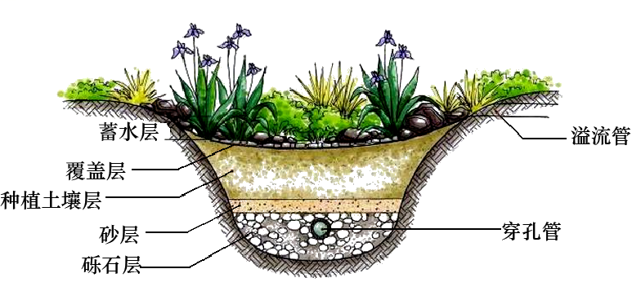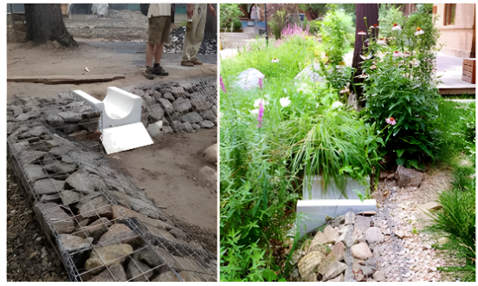
（1）从水循环的角度说明在相同降水条件下，快速城市化后城市内涝增多的主要原因。（4分）

（2）简述右图所示地区在雨水花园建设过程中，选择废旧石材作为雨水花园边界主要材料的原因。（6分）

（3）请提出可以实现城市雨水资源化的措施。（6分）

〖答 案〗（1）快速城市化后建设用地增加（或地面硬化，或绿地、水域减少），降水后下渗减少，地表径流激增，形成涝灾。
（2）利用废旧石材作为材料，经济、环保；废旧石材对雨水具有很好的渗透、过滤作用；石缝积累一定量的土壤杂质后可自然生长植物，生态效果和景观效果俱佳。
（3）建设雨水收集、储存设施，收集储存雨水；建设蓄洪系统，拦截雨水；将收集和拦蓄的雨水回灌补给地下水或灌溉绿地、喷洒路面等。
〖祥 解〗本大题以雨水花园为背景材料，涉及快速城市化后城市内涝增多的主要原因、废旧石料作为雨水花园边界主要材料的原因、实现城市雨水资源化的措施等相关知识，考查学生获取和解读信息能力及综合思维能力，培养学生的人地协调观、综合思维、区域认知和地理实践力等地理核心素养。
【详 析】（1）快速城市化后，植被遭到破坏，城市地面硬化面积增加，水分难以下渗；快速城市化后建设用地增加，绿地、水域减少，降水后下渗减少，地表径流激增，容易形成涝灾，城市内涝增多。
（2）据材料可知，利用废旧石材作为内部填充材料，利用废旧石材作为材料，材料来源渠道多，成本低，且加大了对废弃物的利用，具有经济、环保的特点；结合图示信息可知，石缝孔隙大，对雨水具有很好的渗透作用，还能起到一定的过滤作用；石缝积累一定量的土壤杂质后可自然生长植物，生态效果和景观效果俱佳。
（3）实现城市雨水资源化可以有效地减轻城市洪涝灾害，缓解城市供水压力，具体措施如：增加城市地表透水面积，提高雨水入渗量；建设雨水收集、储存设施，收集储存雨水并对储存的雨水加强利用；可以建设拦洪蓄洪系统，拦截储存雨水，收集和拦蓄的雨水可以回灌补给地下水，也可以用于灌溉绿地、喷洒路面等；作为政府而言，还可以制定雨水资源化的法律法规等。
28．阅读下列材料，完成相关任务。（16分）

以上内容仅为本文档的试下载部分，为可阅读页数的一半内容。如要下载或阅读全文，请访问：https://d.book118.com/718047032106006042

